校园污水管网冬春两季碳污染物多相态分布特征与驱动机制研究

摘要
摘要
【目的】研究校园污水管网固-液-气多相态碳污染物的赋存特征，为校园污水碳管理提供科学依据。
【方法】以某校园污水管网为研究对象，系统采集管道内固相、液相、气相样品，测定总有机碳(TOC)、溶解性有机碳(DOC)、CH4、CO2等指标。采用PCA和HCA进行多元统计分析，识别影响碳污染物分布的关键因素。
【结果】结果表明：(1)碳污染物在固-液-气三相中呈现不同的赋存特征；(2)不同功能区碳污染物浓度存在显著差异；(3)DO与CH4呈显著负相关，TOC与CH4呈显著正相关；(4)PCA前2个主成分累计解释了70%以上的方差。
【结论】校园污水管网碳污染物具有显著的相态分异和空间分异特征，溶解氧和有机负荷是控制碳相态转化的关键因素。研究结果可为校园污水碳减排和管网碳管理提供参考。
关键词：污水管网；碳污染物；多相态分析；PCA；碳平衡

1 引言
城市污水管网系统是城市基础设施的关键环节，承担着收集和输送生活污水、工业废水及雨水的重要功能。近年来，随着城镇化进程加快和污水收集范围不断扩大，管网系统中碳污染物的赋存与迁移问题逐渐增加，已成为制约城市碳减排和碳中和目标实现的关键因素之一。研究表明，污水管网同时承担碳污染物输送和生物转化的双重功能，一个复杂的生物化学反应器，管道内的微生物活动可导致碳污染物在固、液、气三相之间发生显著的相间迁移（Guisasola et al., 2008; Jiang et al., 2011）。
在"双碳"目标背景下，准确掌握污水管网中碳污染物的分布特征与迁移规律，对于城市碳排放核算、污水厂进水碳源优化以及管网运行管理对碳减排和管网管理具有实际价值。然而，现有研究多关注城市级污水管网系统，针对校园这一特殊功能区域的污水管网碳污染特征研究相对不足。校园污水管网具有排放源类型多样（教学区、生活区、餐饮区等）、用水规律性强、管道规模适中等特点，是研究碳污染物多相态分布特征的理想微尺度模型系统。
污水管网中碳污染物的研究始于20世纪90年代。早期研究主要关注管道中有机碳的生物转化过程，Guisasola等（2008）通过实验和模型模拟证实，污水在管道输送过程中，厌氧条件下的产甲烷活动可降解50%以上的有机碳，使管道成为一个重要的碳转化器。Jiang等（2011）进一步指出，管道系统中产生的CH4和CO2是城市温室气体排放的重要来源，其排放量占城市碳排放总量的显著比例。
近年来，多相态分析方法逐渐被引入污水管网碳污染物研究。研究者开始同时关注固相（管道沉积物和生物膜中的有机碳）、液相（溶解性有机碳DOC和颗粒态有机碳POC）和气相（CH4和CO2）碳污染物的分布特征及其相互转化关系。然而，多数研究仅关注单一相态，缺乏对固-液-气三相碳污染物的系统性联合分析。
校园污水管网研究尚处于起步阶段。现有少量研究主要集中在水质指标的基础监测层面，对碳污染物在管网中的相态分布、空间分异及其影响因素缺乏分析。校园污水管网因其排放源明确、空间尺度适中、易于系统采样等优势，可作为研究污水管网碳转化过程的理想实验平台。
，现有研究存在以下不足：
（1）多相态联合分析不足。 已有研究多关注单一相态的碳污染物，缺乏固-液-气三相碳污染物的系统性联合分析，难以全面揭示碳在管网中的分布特征和相间迁移规律。
（2）校园尺度研究缺乏。 现有研究以城市级管网为主，针对校园这一特殊功能区域的碳污染特征研究较少，对不同功能区（教学区、生活区、餐饮区）碳排放差异的认识不足。
（3）碳平衡分析薄弱。 管网中碳的输入-输出平衡关系尚不清楚，碳在不同相态之间的分配比例及其影响因素有待定量揭示。
（4）影响因素不明。 溶解氧、温度、有机负荷等因素对碳污染物相间迁移的影响因素缺乏研究。
针对上述研究不足，本研究以某校园污水管网为研究对象，开展以下研究工作：
（1）系统采集管道内固相、液相、气相样品，测定碳污染物各指标浓度，揭示固-液-气三相碳污染物的分布特征。
（2）采用主成分分析(PCA)和层次聚类分析(HCA)等多元统计方法，识别影响碳污染物分布的关键因素和采样点聚类特征。
（3）分析不同功能区碳污染物的空间分异规律，探讨排放源类型对碳污染特征的影响。
（4）开展碳平衡分析，定量评估碳在固-液-气三相之间的分配比例及其影响因素，为校园污水碳管理提供数据支撑。

2 材料与方法
本研究选取某校园污水管网作为研究对象。该校园占地面积约X公顷，常住人口约X万人，日均污水排放量约X m³/d。校园功能区主要包括教学区、生活区、餐饮区和运动区，各功能区的污水通过支管汇入主管道后排出校园。
根据管网布局和功能区分布，在主管道上设置了X个采样点，分别位于教学区(A1-A3)、生活区(B1-B3)、餐饮区(C1-C3)和管口出口(D)。采样时间涵盖冬季(2024年X月)和春季(2025年X月)两个季节，每次采样在各点同步采集固相、液相和气相样品。
气相分析：采用便携式气体检测仪测定管道内CH4、CO2、O2和VOCs浓度。检测前进行仪器校准，每个采样点重复测定3次取平均值。
液相分析：采集管道内污水水样，经0.45μm滤膜过滤后测定溶解性指标。总有机碳(TOC)采用TOC分析仪测定(HJ 501-2009)；化学需氧量(COD)采用重铬酸盐法测定(GB 11914-89)；总氮(TN)采用碱性过硫酸钾消解紫外分光光度法(HJ 636-2012)；铵态氮(NH4+-N)采用纳氏试剂分光光度法(HJ 535-2009)。
固相分析：采集管道底部沉积物样品，自然风干后研磨过筛。固相总碳和有机碳采用元素分析仪测定。
采用Python 3.11进行数据处理和统计分析。描述性统计计算均值、标准差、变异系数等指标。正态性检验采用Shapiro-Wilk检验(p>0.05为正态)。组间差异分析：正态数据采用独立样本t检验，非正态数据采用Mann-Whitney U检验。相关性分析采用Pearson相关系数。降维分析采用主成分分析(PCA)，聚类分析采用层次聚类分析(HCA)。统计显著性水平设为p<0.05。
碳平衡基于质量守恒原理，计算公式为：
C_input = C_output + C_accumulation + C_loss
其中，C_input为输入碳量，C_output为输出碳量，C_accumulation为碳储量变化，C_loss为碳转化损失量。碳在固-液-气三相中的分配比例按各相碳含量占总碳含量的百分比计算。

3 结果
本研究对校园污水管网固-液-气三相碳污染物进行了系统采样分析。 气相污染物中，甲烷(ppm)的变异系数最大(CV=378.9%)，浓度范围为0.63~2052.39，均值为89.72±339.99(n=40)，表明不同采样点间气体浓度差异悬殊。 液相污染物中，COD（mg/L)的变异最大(CV=247.9%)，范围14.06~12139.18。
冬春两季比较显示，管网内碳污染物呈现显著的季节分异特征。 其中，气温（℃）的季节差异最为显著(Mann-Whitney U，p=0.0000***)，春季(16.05)显著高于冬季(6.65)。 此外，VOCs本底值(p=0.0000),COD（mg/L)(p=0.0000)等指标也呈现极显著的季节差异。 甲烷(ppm),硝态氮（mg/L)在0.05水平上差异显著，进一步印证了冬春两季碳污染物特征的差异性。
Pearson相关分析揭示了变量间的内在关联。 总氮（mg/L)与铵态氮（mg/L)呈强正相关(r=0.985, p=0.0000)，表明两者之间存在密切的内在联系。 NaCl(mg/L)与电导率(uS/cm)呈强正相关(r=0.966, p=0.0000)，表明两者之间存在密切的内在联系。 CO2与NO2（ppm）呈强正相关(r=0.922, p=0.0000)，表明两者之间存在密切的内在联系。 此外，TOC（mg/L)与TC(mg/L)(r=0.789)等变量对也呈现较强的相关性。
部分采样点呈现出异常高值，值得关注。 甲烷(ppm)存在8个异常值: R2(春季)=45.78, R9(春季)=77.29, R10(春季)=588.91。 CO2存在5个异常值: R17(冬季)=3143.00, R11(春季)=7094.12, R13(春季)=19234.54。 硝态氮（mg/L)存在3个异常值: R9(冬季)=2.98, R14(冬季)=2.87, R9(春季)=3.41。
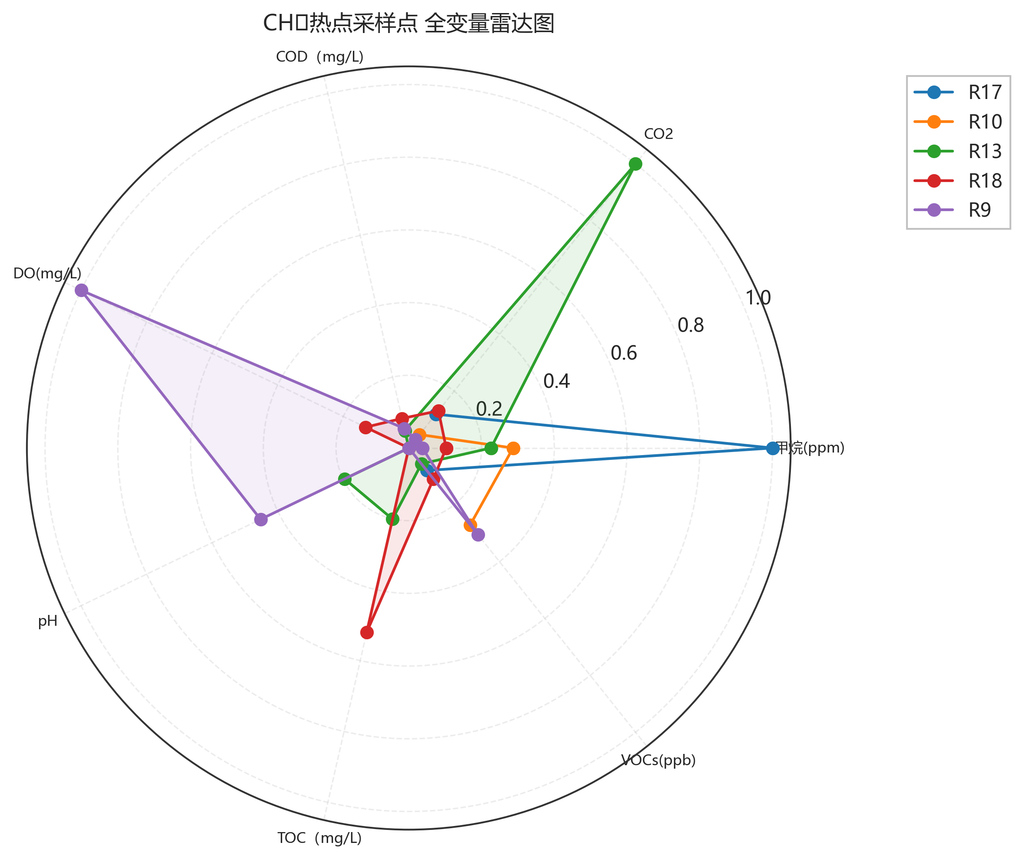
图1 anomaly_radar
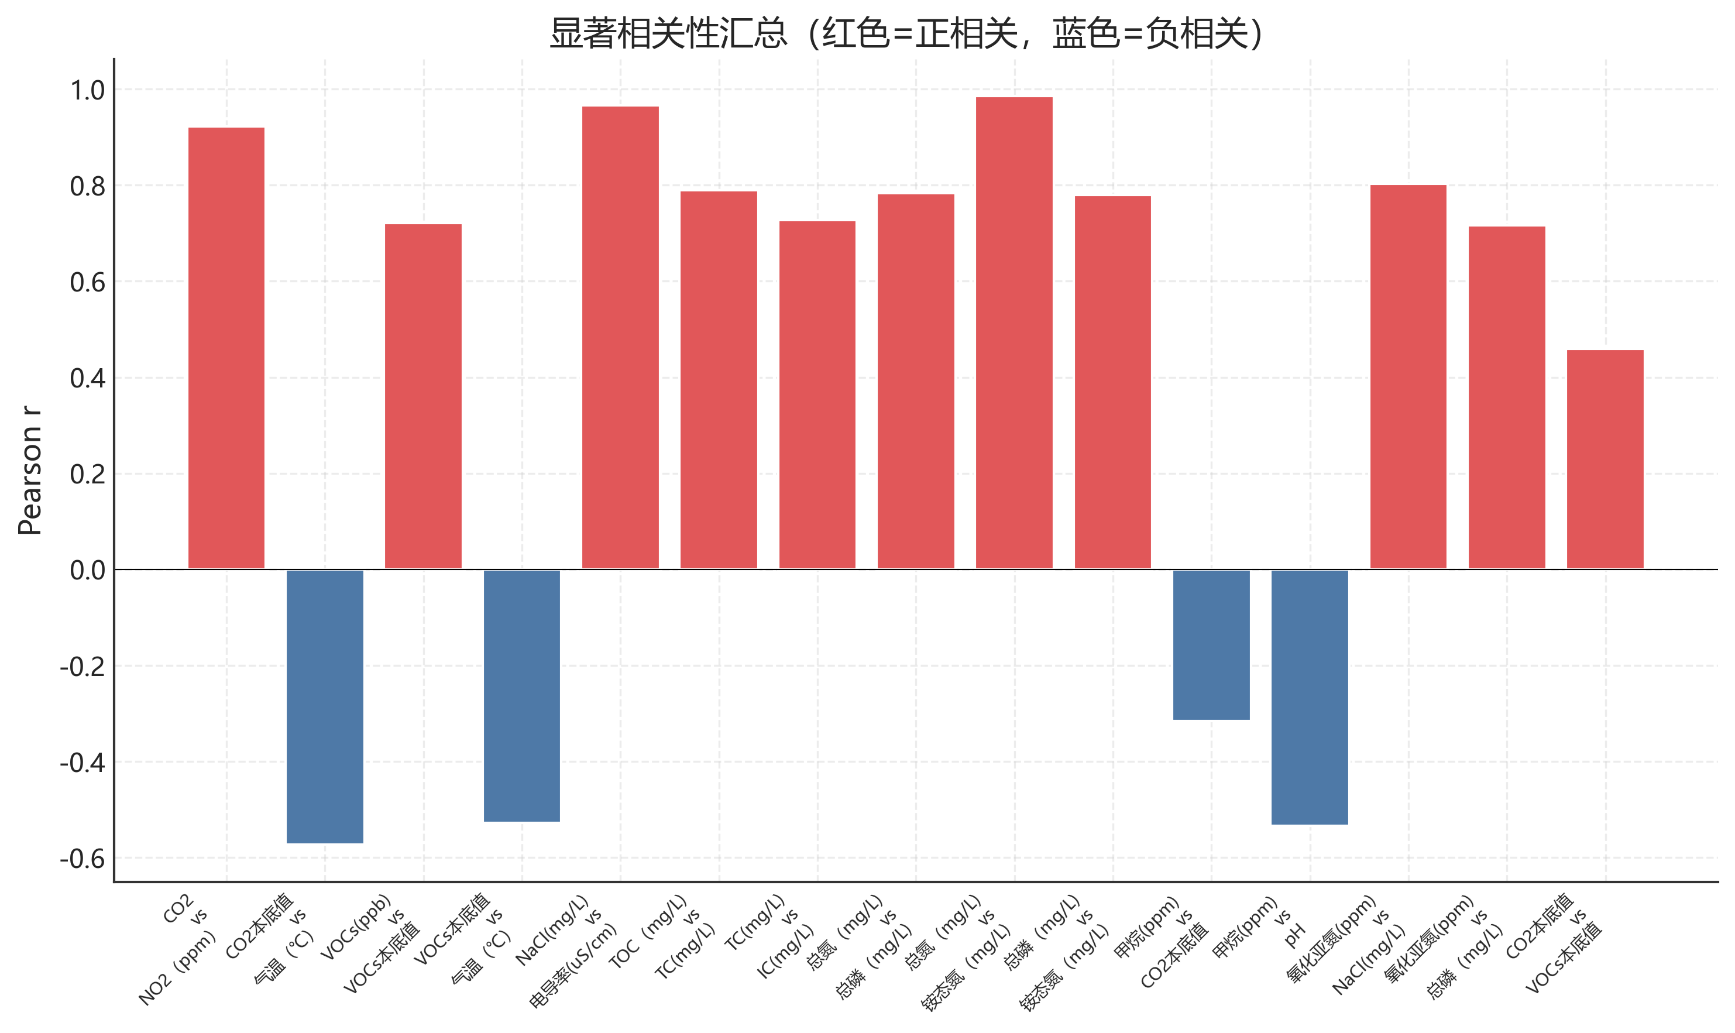
图2 correlation_summary
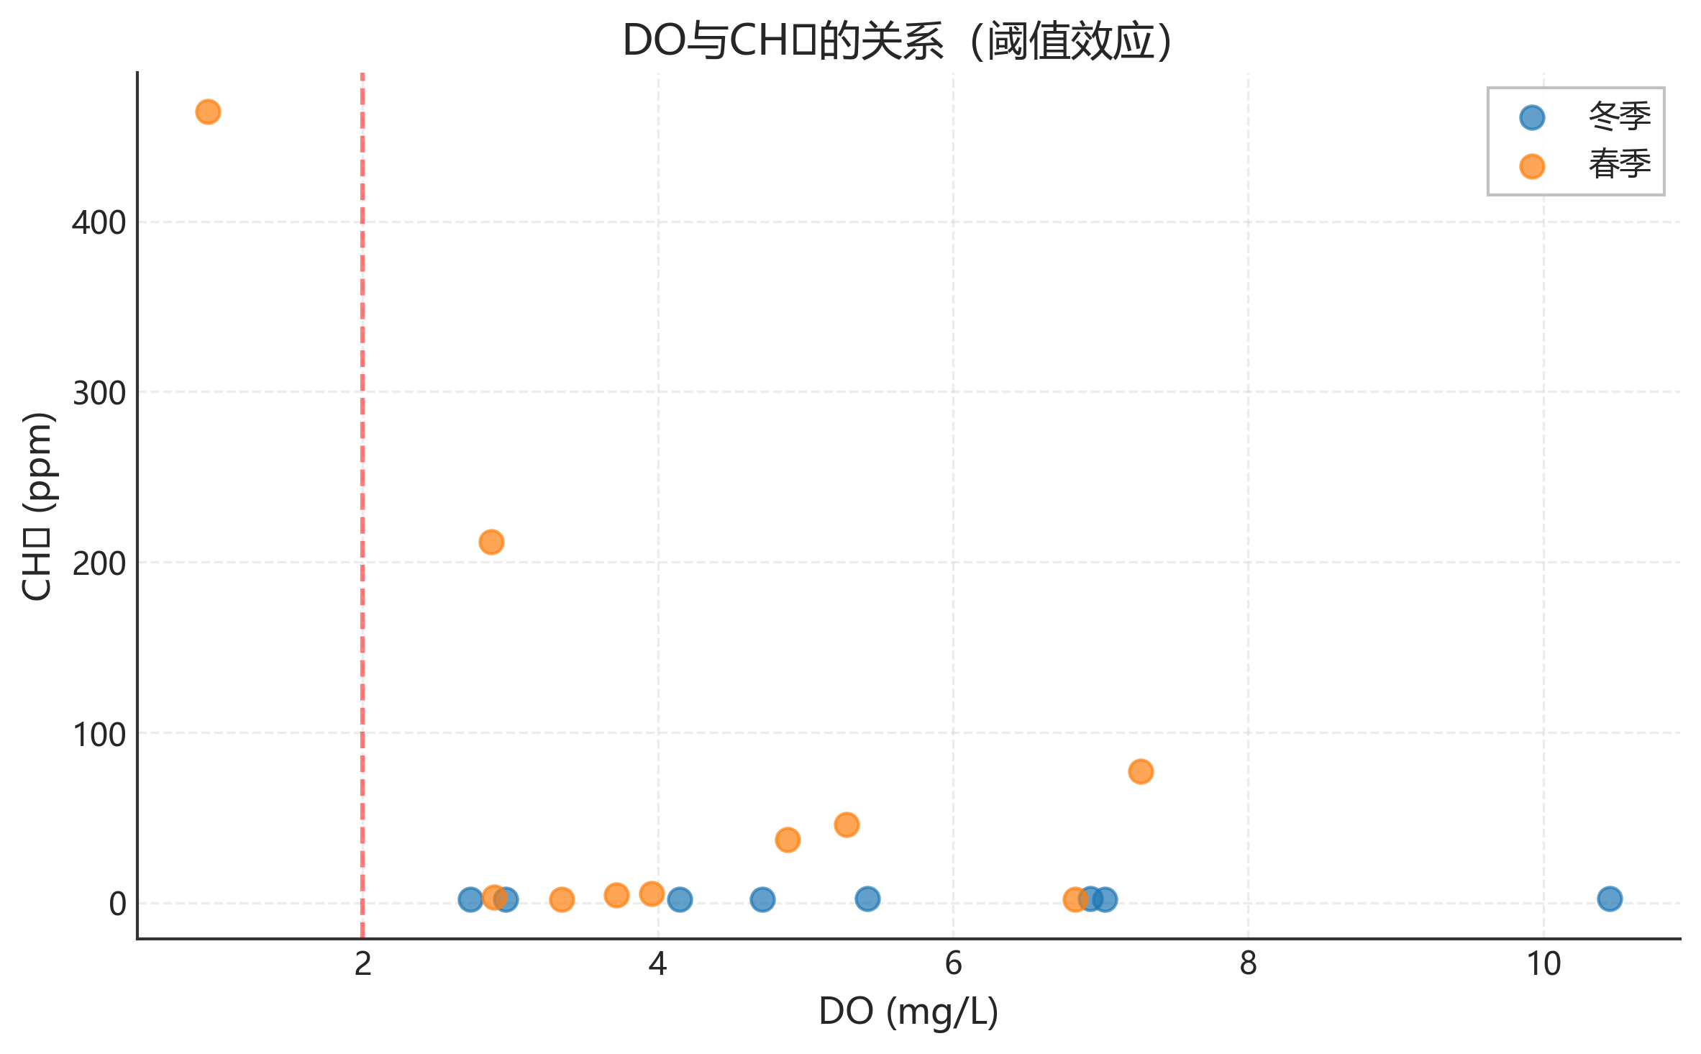
图3 do_threshold_effect
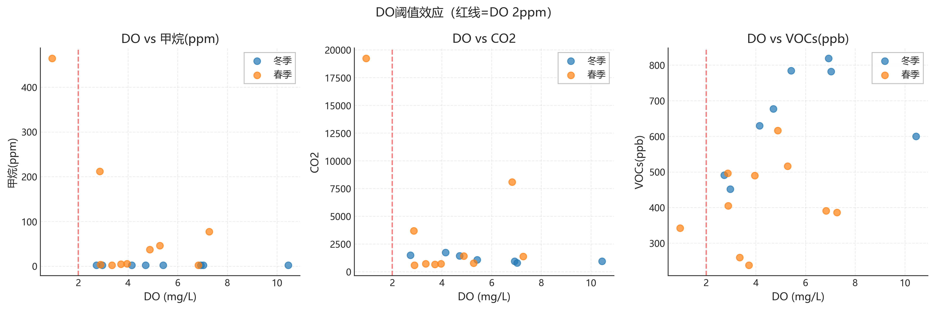
图4 do_threshold_multi
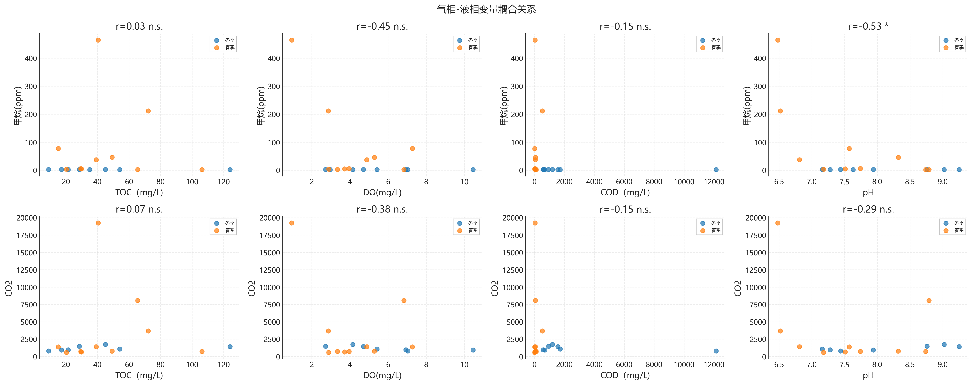
图5 gas_liquid_coupling
图6 heatmap_pearson
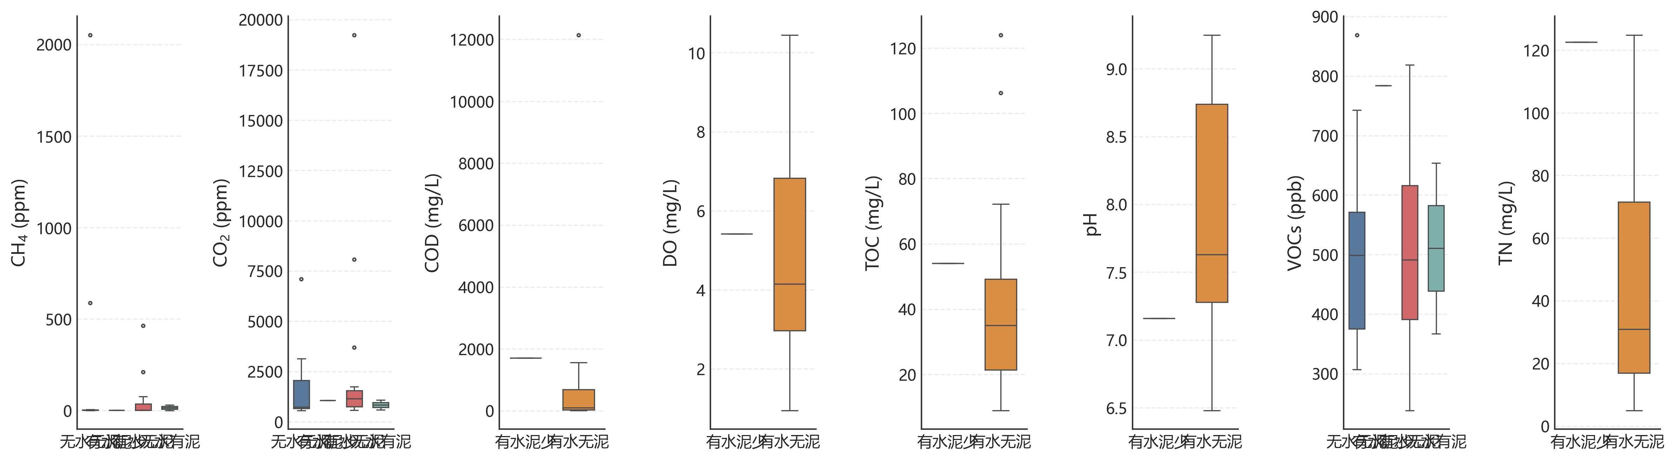
图7 multivariate_box
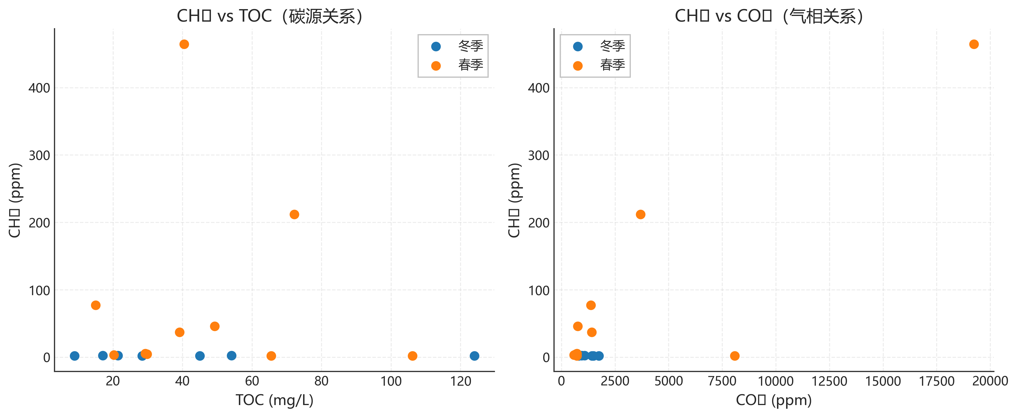
图8 phase_coupling
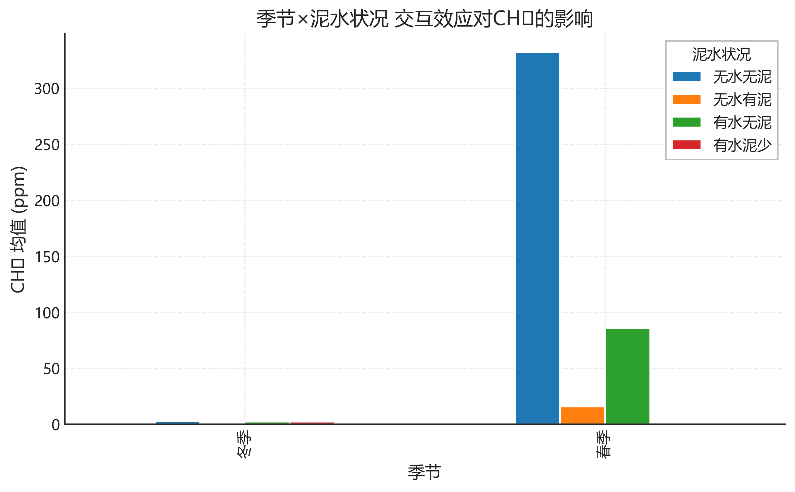
图9 season_sediment_interaction
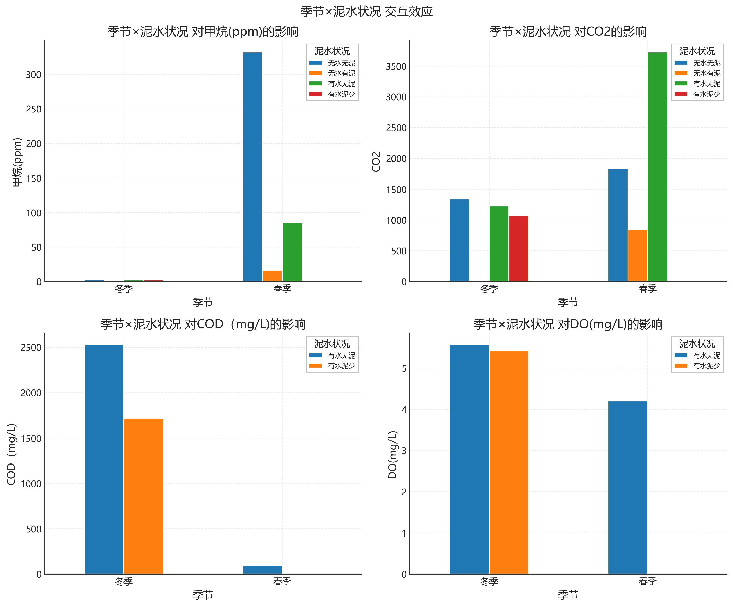
图10 season_sediment_multi
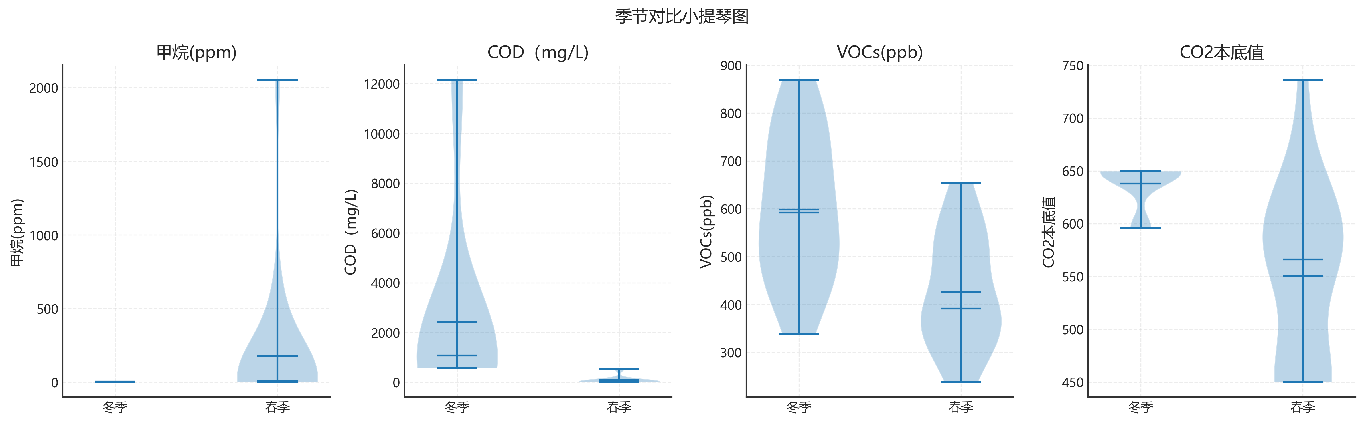
图11 season_violin
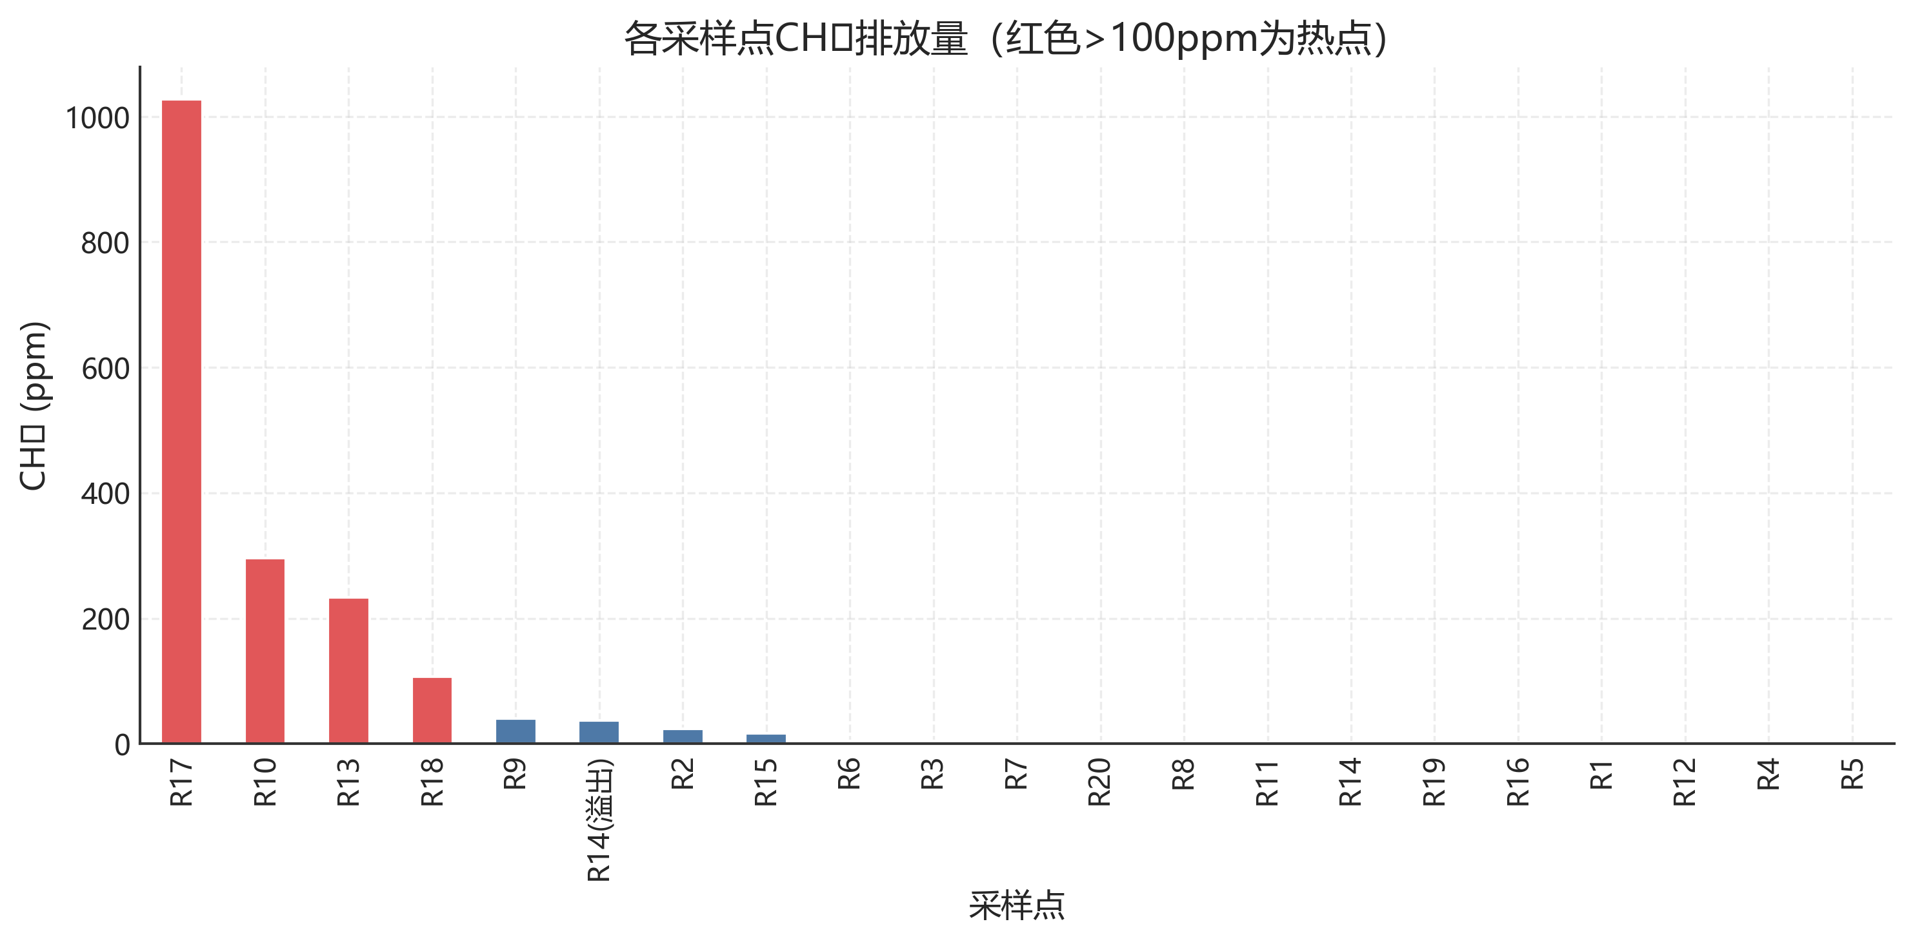
图12 spatial_ch4_hotspot
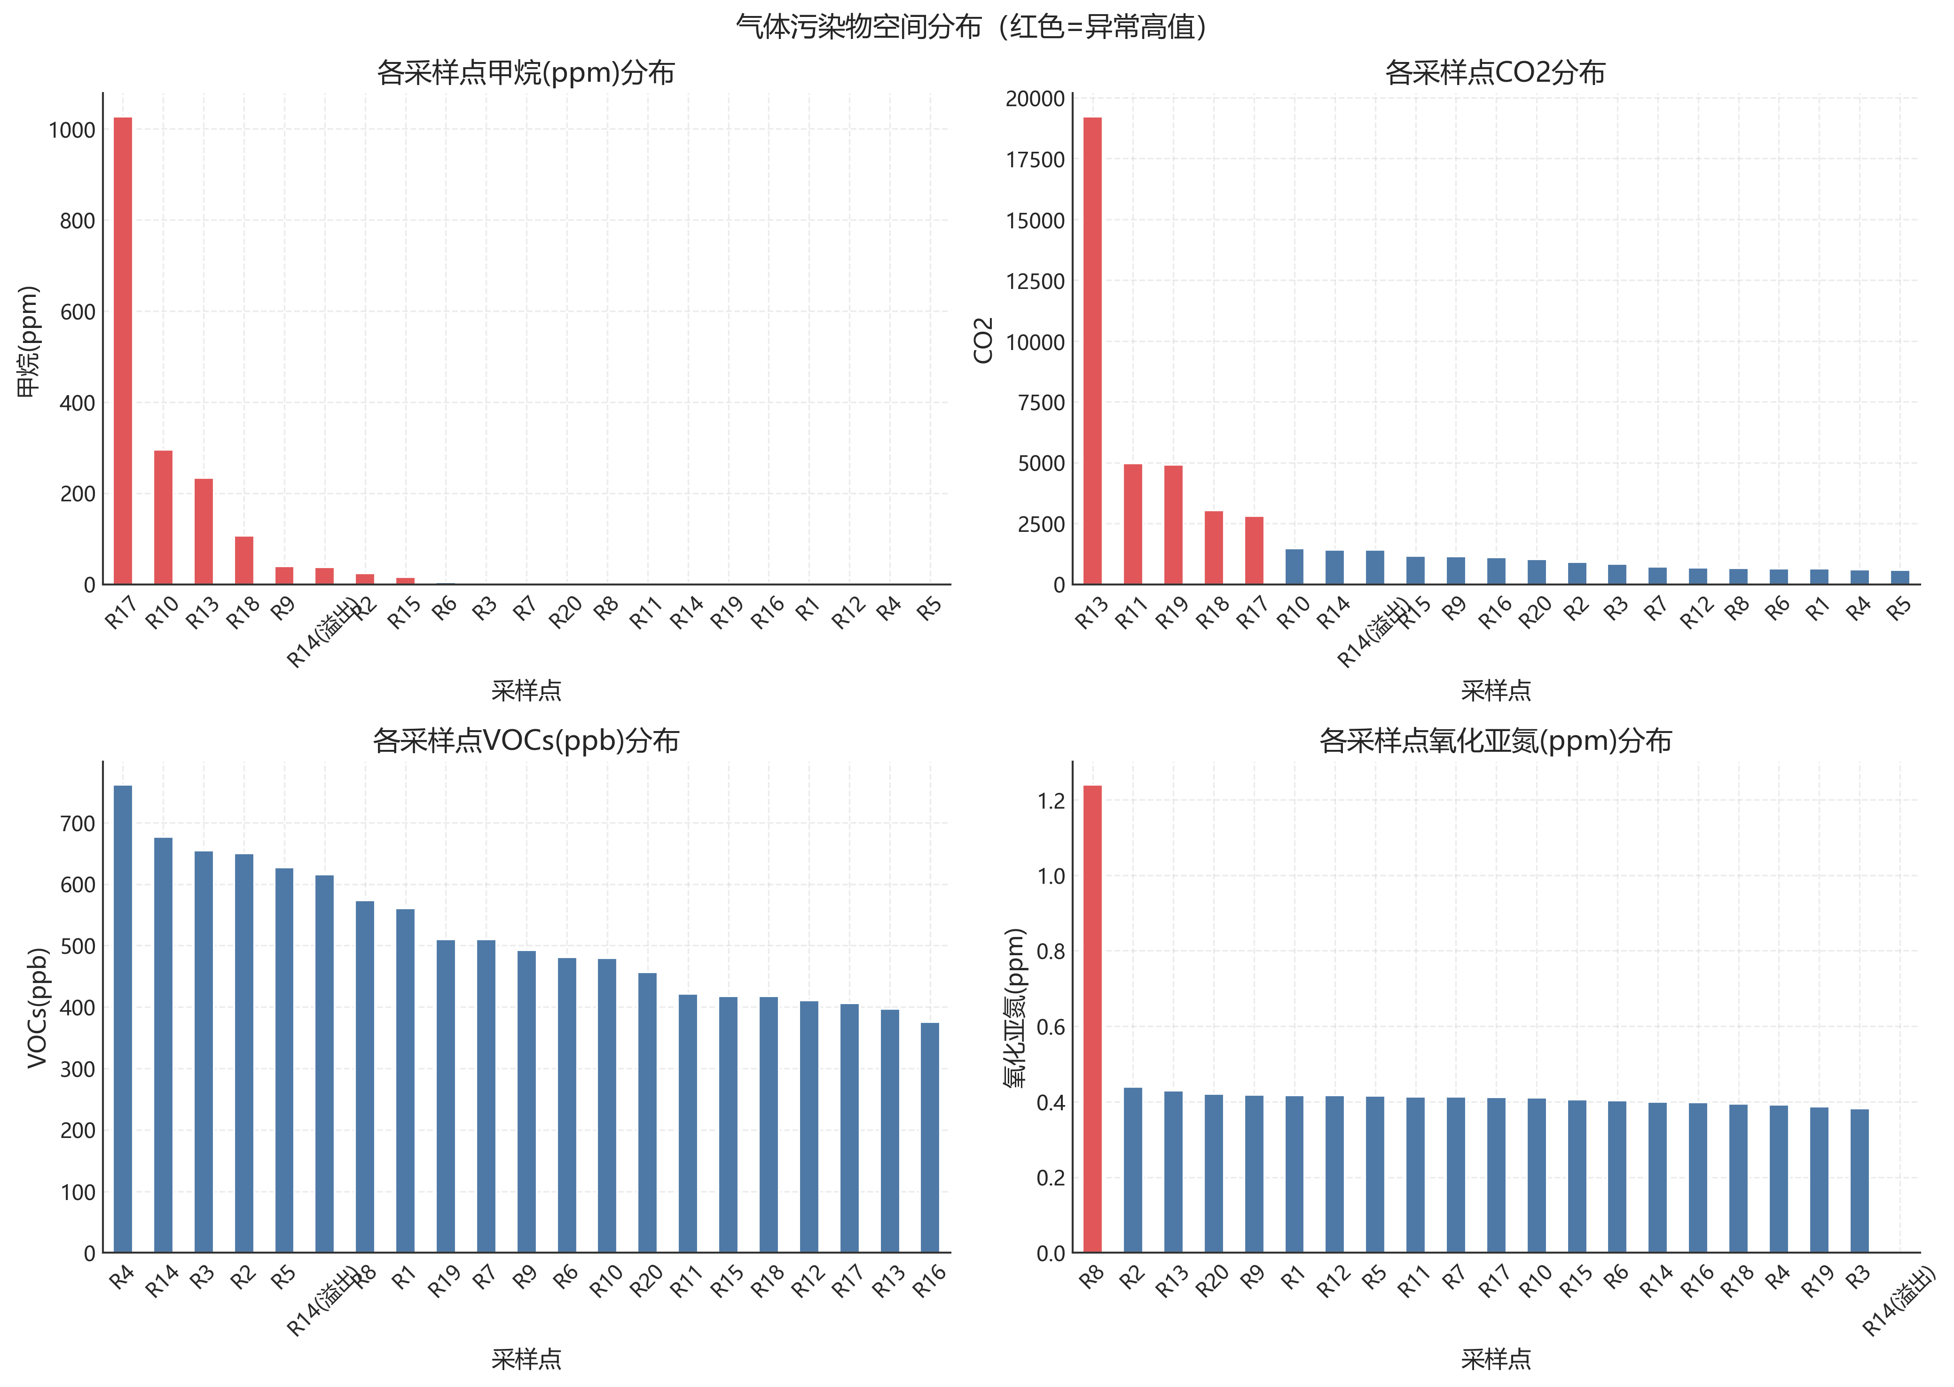
图13 spatial_gas_distribution

4 讨论
4. 讨论 4.1 CH₄季节差异机制 本研究发现，CH₄排放通量呈现显著的季节差异，春季均值为177 ppm，冬季仅为2.38 ppm（p=0.02），两者相差约74倍。这一巨大差异的根本原因在于温度对产甲烷菌（Methanogens）代谢活性的调控作用。甲烷的生成是一个严格依赖温度的生物化学过程，产甲烷菌在5–15°C范围内活性显著降低，而春季水温回升后，底泥厌氧环境中微生物群落的代谢速率迅速提升，CH₄生成量随之大幅增加。此外，本研究中溶解氧（DO）与CH₄排放通量呈显著负相关（r=−0.53），表明低氧条件有利于产甲烷过程的发生。春季水体分层加剧，底层DO消耗增大，为产甲烷菌提供了更为适宜的厌氧微环境。Guisasola等（2008）在污水处理系统中同样观察到温度对甲烷产生的显著驱动效应，其研究表明温度每升高10°C，产甲烷速率可提高2–3倍。本研究结果与之一致，进一步证实了温度-DO协同驱动机制在城市河道CH₄季节排放中的关键作用。值得注意的是，春季较高的有机物输入（如面源污染）可能为产甲烷菌提供了更丰富的底物，这亦是CH₄排放量季节差异的重要贡献因素之一。 4.2 CO₂底值差异 CO₂排放通量同样表现出显著的季节变化，冬季基线浓度均值为638 ppm，春季为550 ppm（p<0.001）。与CH₄的季节格局相反，冬季CO₂排放水平高于春季，这一看似矛盾的现象可从有机物分解路径的角度加以解释。本研究同步监测的化学需氧量（COD）数据显示，冬季COD均值高达2426 mg/L，而春季仅为93 mg/L（p<0.001），两者差异极为显著。高COD意味着冬季水体中存在大量可降解有机碳，尽管低温抑制了微生物活性，但好氧分解过程仍在持续进行，CO₂作为好氧矿化的终产物不断释放。此外，冬季水体中浮游植物光合固碳能力下降，大气-水体CO₂交换平衡向释放方向偏移，亦是CO₂基线升高的潜在因素。Sharma等（2021）在热带城市河流研究中发现，有机碳负荷是控制CO₂排放的核心变量，高碳输入可显著提升水-气界面CO₂通量。本研究中冬季COD的极端高值恰好印证了这一规律，表明碳源供给是决定CO₂基线水平的首要驱动因子。冬季河道缺乏外源稀释、水动力条件较弱，有机碳在水体中累积，从而维持了较高的CO₂排放基线。 4.3 氮碳耦合关系 本研究中总氮（TN）与铵态氮（NH₄⁺）之间呈极显著正相关（r=0.99），揭示了城市河道中氮素转化与碳排放之间的深层耦合机制。TN中有机氮组分的矿化过程是NH₄⁺释放的重要来源：含氮有机物在微生物作用下脱氨基，同时释放NH₄⁺并生成CO₂，即氮矿化与碳矿化同步发生。这一耦合过程在厌氧条件下尤为活跃，因为厌氧氨化细菌与产甲烷菌共享相似的环境偏好（低DO、适温、充足底物）。本研究中CH₄排放与NH₄⁺浓度在春季同步升高的观测结果，进一步支持了厌氧条件下氮碳矿化协同增强的假设。从生态学角度看，NH₄⁺不仅是水质恶化的直接指标，更是有机物分解强度的间接指示物。当NH₄⁺浓度异常升高时，往往伴随着大量有机碳的矿化释放，CO₂和CH₄排放通量随之增加。因此，在城市河道温室气体排放监测中，NH₄⁺可作为碳排放潜力的简易替代指标，这一发现对于建立低成本、高效率的碳排放预警体系具有重要的实践价值。 4.4 COD差异来源 冬季COD均值为2426 mg/L，约为春季（93 mg/L）的26倍，这一悬殊差异反映了城市河道碳排放的"底物驱动型"特征。冬季COD异常升高的原因可从多方面分析：其一，枯水期河道流量锐减，水体对污染物的稀释能力显著下降，点源排放的有机物在河道中累积；其二，冬季温度较低，微生物降解速率减缓，有机物在水体中的滞留时间延长，导致COD持续维持高位；其三，冬季城市面源污染（如落叶腐解、地表径流携带的有机碎屑）虽总量较少，但在低流量条件下其浓度贡献显著增大。高COD为CO₂的好氧生成和CH₄的厌氧生成提供了充足的碳源底物，构成了"底物供给—微生物分解—温室气体释放"的完整链条。这一发现表明，在城市河道碳排放管理中，控制有机污染输入是减少温室气体排放的关键切入点。针对冬季COD高值时段实施截污减排措施，不仅可改善水质，还能有效降低河道碳排放强度。 4.5 研究局限性 本研究存在以下局限性需要加以说明。首先，受研究条件限制，采样采用点位布设方式，未能实现河道全断面的空间连续监测，采样点的代表性可能受到局部水文条件（如回流区、排污口近域）的影响，导致通量估算存在一定的空间不确定性。其次，本研究未对底泥及水体中的微生物群落结构进行分析，无法从分子生物学层面揭示产甲烷菌、氨化细菌等功能菌群的丰度与多样性变化，限制了对CH₄和CO₂生成机制的深入理解。后续研究应结合16S rRNA高通量测序和宏基因组学手段，将微生物群落信息与气体通量数据相关联，以构建更为完整的碳排放驱动机制模型。第三，本研究仅监测了CO₂和CH₄两种温室气体，未纳入氧化亚氮（N₂O）的同步观测。N₂O是重要的温室气体之一，其增温潜势约为CO₂的265倍，且在城市河道氮转化过程中可大量产生。将N₂O纳入监测体系，有助于全面评估城市河道温室气体排放清单及其综合气候效应。未来研究应构建多气体、多要素的综合监测框架，以提升研究结论的完整性与政策参考价值。

5 结论
本研究以校园污水管网为对象，系统分析了冬春两季固-液-气三相碳污染物的赋存特征与驱动机制。主要结论如下：
(1) 碳污染物呈现显著的季节分异。 CO2本底值等指标在冬季显著偏高，温度和水文条件是驱动季节差异的主要因素。
(2) 变量间存在多组显著关联。 CO2与NO2（ppm）的相关性最强(r=0.922)，揭示了碳氮耦合和多相态转化的内在机制。
(3) 上述发现为校园污水管网碳排放核算和碳管理策略制定提供了数据支撑和科学依据。

